Министерство цифрового развития, связи и массовых коммуникаций
Российской Федерации
Ордена Трудового Красного Знамени федеральное государственное бюджетное образовательное учреждение высшего образования
МОСКОВСКИЙ ТЕХНИЧЕСКИЙ УНИВЕРСИТЕТ
СВЗЯИ И ИНФОРМАТИКИ
(МТУСИ)
Факультет "Информационные технологии"
Кафедра "Математическая кибернетика и информационные технологии"

ОТЧЁТ
По лабораторной работе № 3

на тему:
"Сумматоры и арифметические устройства в среде Logisim"

Выполнил: Екименков А.П._____________

Проверил: Симонов С.Е._____________

Цель работы
Изучение принципов построения комбинационных арифметических устройств (одноразрядных и многоразрядных сумматоров, вычитателей в дополнительном коде, матричных умножителей), а также исследование логических, арифметических и циклических сдвигов двоичных чисел в среде моделирования Logisim.

Ход выполнения работы

Задание 1. Одноразрядный полный сумматор (FullAdder)

Постановка задачи: Спроектировать схему одноразрядного полного сумматора с тремя однобитными входами (A, B, вход переноса Cin) и двумя выходами (сумма S и выход переноса Cout).

Описание реализации:
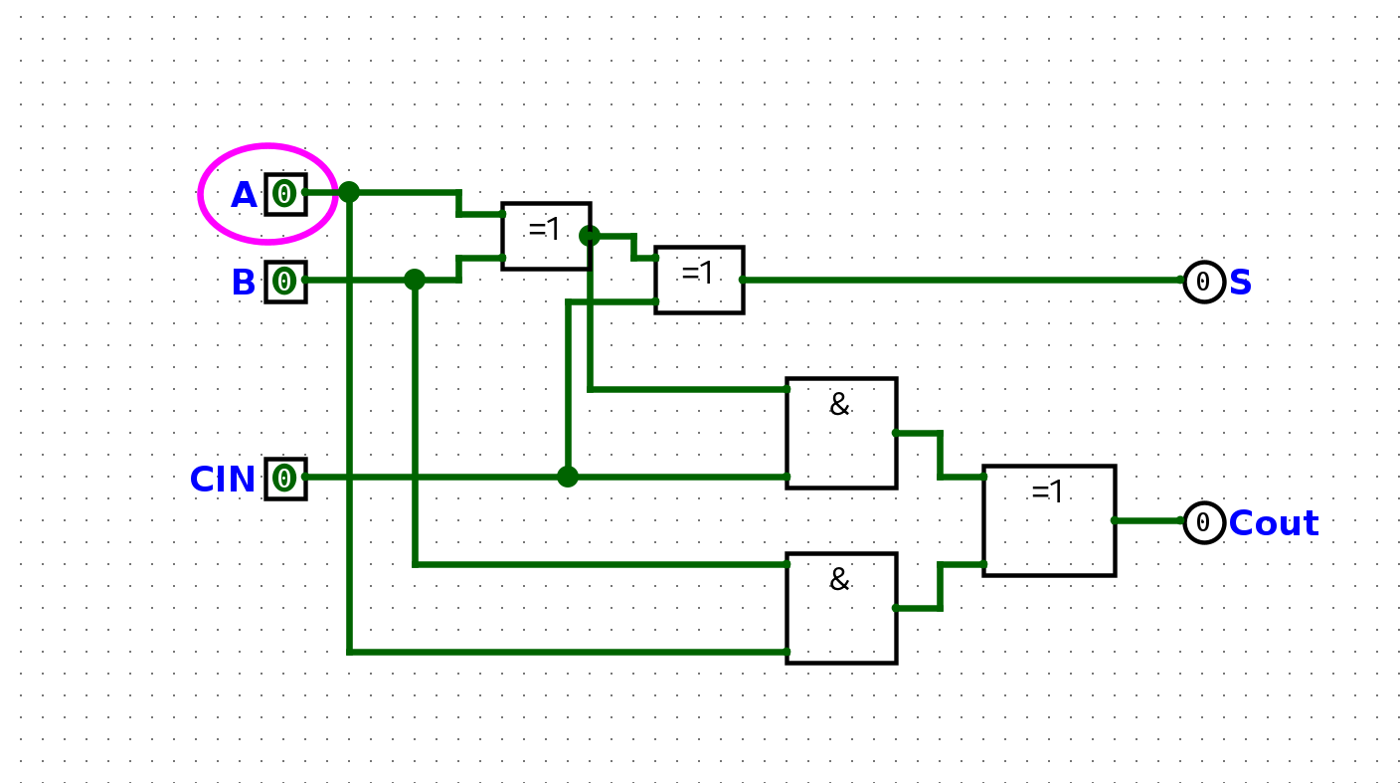

- Выход суммы S формируется каскадом из двух элементов «Исключающее ИЛИ» (XOR): S = A ⊕ B ⊕ Cin.

- Выход переноса Cout равен единице, если хотя бы на двух из трех входов присутствует 1. Реализован с помощью элементов «И» (AND) и «ИЛИ» (OR): Cout = (A · B) + ((A ⊕ B) · Cin).

Проверка работы (таблица истинности):

Вход A | Вход B | Вход Cin | Выход S (Сумма) | Выход Cout (Перенос)
0 | 0 | 0 | 0 | 0
0 | 0 | 1 | 1 | 0
0 | 1 | 0 | 1 | 0
0 | 1 | 1 | 0 | 1
1 | 0 | 0 | 1 | 0
1 | 0 | 1 | 0 | 1
1 | 1 | 0 | 0 | 1
1 | 1 | 1 | 1 | 1
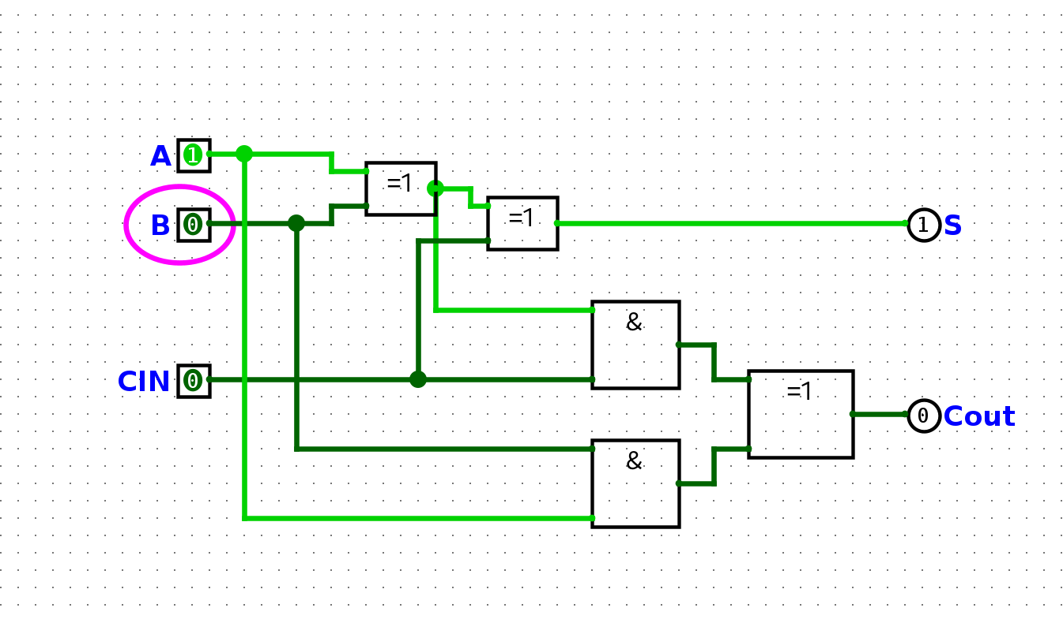

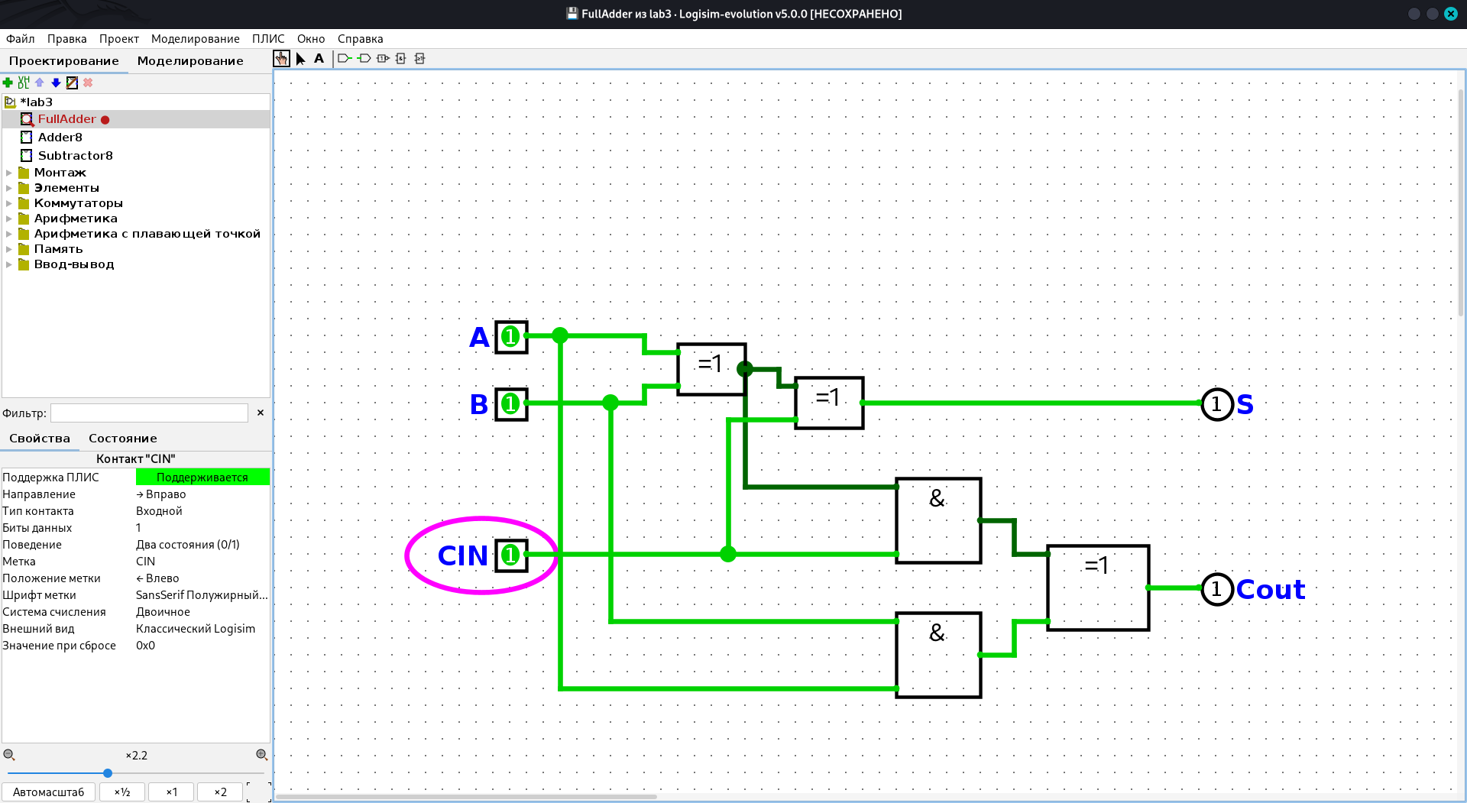
Задание 2. 8-разрядный сумматор с последовательным переносом (Adder8)
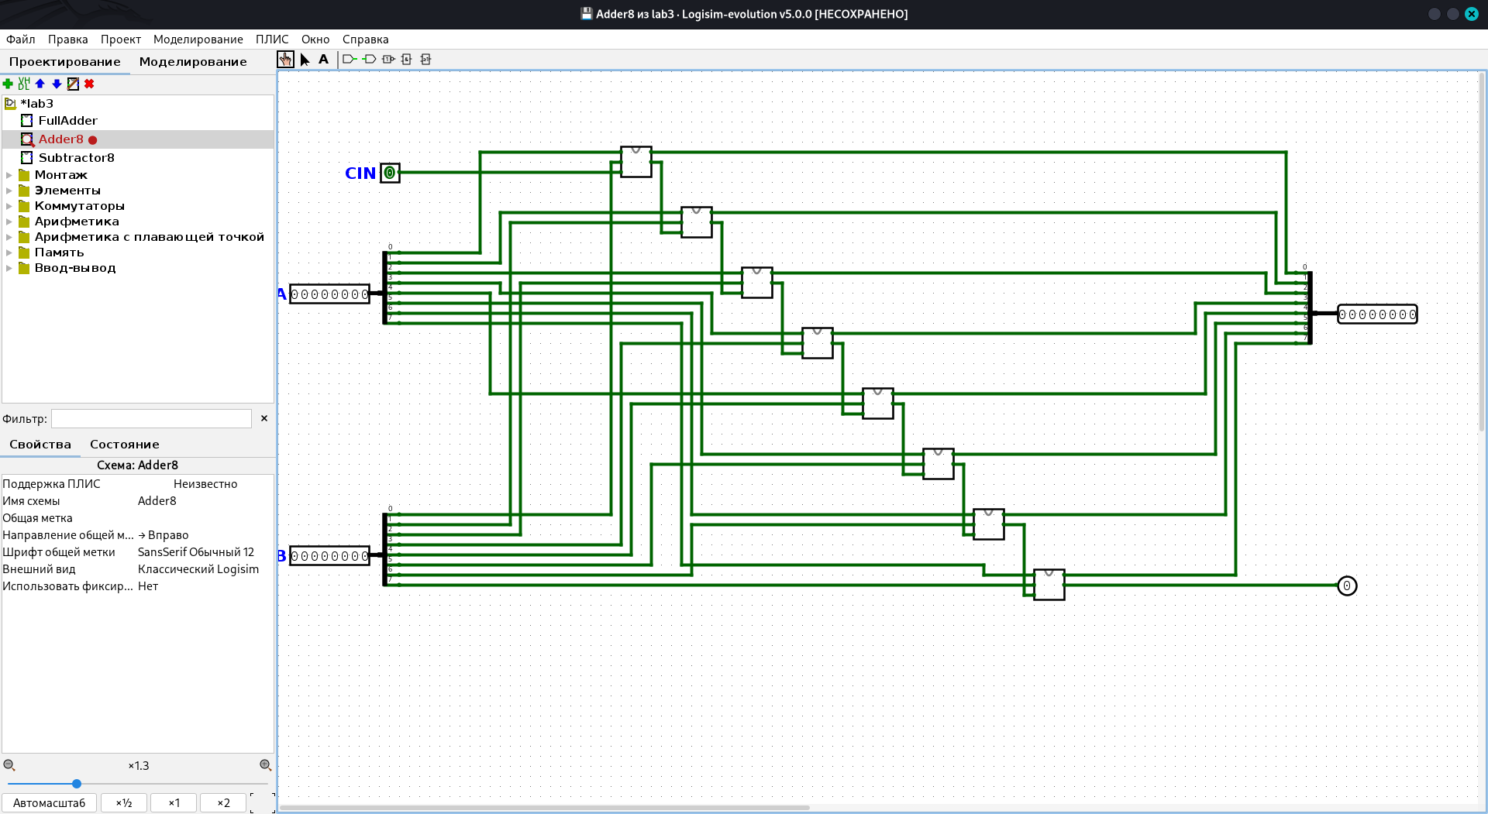

Постановка задачи: На основе схемы одноразрядного сумматора из Задания 1 построить 8-разрядный сумматор с последовательным переносом (ripple-carry adder), соединив одноразрядные блоки по цепочке через переносы.

Описание реализации:

- Входные 8-битные шины A и B разделяются на отдельные биты (от 0 до 7) с помощью разветвителей (сплиттеров).

- Схема состоит из 8 каскадно соединенных блоков FullAdder. Выход переноса Cout каждого предыдущего разряда подключен ко входу переноса Cin следующего разряда (от младшего 0-го к старшему 7-му биту).

- Выходы сумм собираются через разветвитель в единую 8-битную выходную шину результата, а перенос последнего (7-го) сумматора выводится на контакт Cout.

Примеры тестирования схемы:

- 00001111 (15) + 00000001 (1) = 00010000 (16), Cout = 0 — проверка сквозного переноса через младшие 4 бита.

- 01100100 (100) + 00011001 (25) = 01111101 (125), Cout = 0 — обычное сложение без переполнения.

- 11111111 (255) + 00000001 (1) = 00000000 (0), Cout = 1 — проверка фиксации переполнения разрядной сетки.

Задание 3. 8-разрядный вычитатель через сложение с отрицанием (Subtractor8)

Постановка задачи: Построить 8-разрядный вычитатель, реализованный через сложение с отрицанием в дополнительном коде. На последнем выходе Cout реализовать флаг, указывающий на переполнение при сложении и на отрицательное значение при вычитании.

Описание реализации:

- Операция вычитания A - B заменена сложением с дополнительным кодом вычитаемого: A + (~B + 1).

- На 8-битную шину входа B установлен 8-разрядный инвертор («Элемент НЕ»), выполняющий побитовую инверсию ~B (получение обратного кода).

- На вход переноса младшего разряда CIN подана логическая единица (1), что прибавляет +1 к инвертированному числу B и формирует дополнительный код -B.

- При вычитании выход переноса старшего разряда Cout работает как инвертированный флаг заёма: Cout = 1 указывает на неотрицательный результат (A ≥ B), а Cout = 0 сигнализирует об уходе результата в отрицательную область (A < B).

Примеры тестирования схемы:
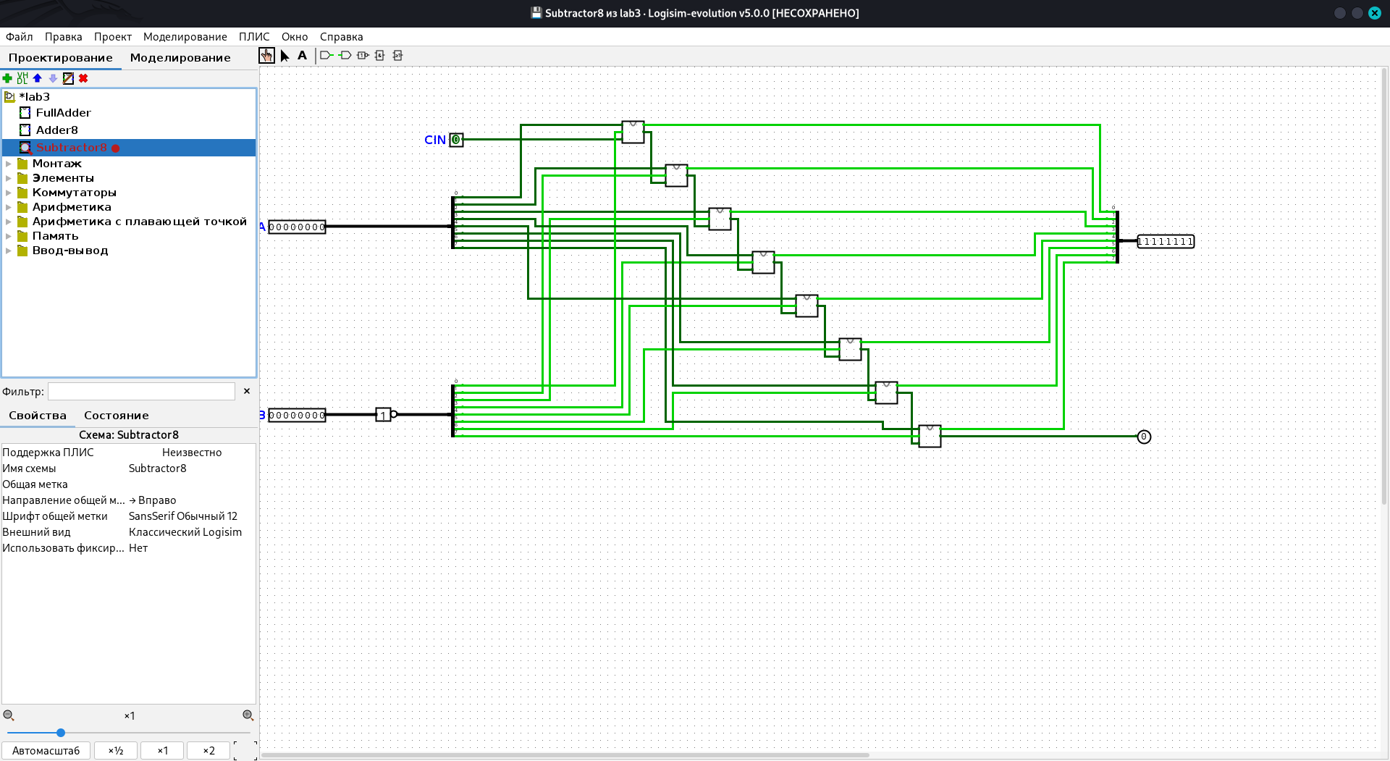
- Положительный результат (на скриншоте): A = 11111111 (255), B = 10000000 (128), CIN = 1. Результат: 01111111 (127), выход переноса Cout = 1 (результат положительный, заёма нет).

- Нулевой результат: A = 00010100 (20), B = 00010100 (20), CIN = 1. Результат: 00000000 (0), Cout = 1.

- Отрицательный результат: A = 00000101 (5), B = 00001010 (10), CIN = 1. Результат: 11111011 (-5 в доп. коде / 251 без знака), Cout = 0 (признак отрицательного значения при вычитании).

Задание 4. Устройство умножения беззнаковых чисел

Постановка задачи: Спроектировать матричное устройство умножения беззнаковых чисел. Входы — два 4-разрядных множителя (A и B), выход — 8-разрядная шина произведения (P).

Описание реализации:

- Схема реализует умножение «в столбик». Поразрядные частичные произведения a_i · b_j формируются матрицей из 16 двухвходовых элементов «И» (&).

- Младший бит произведения p1 снимается напрямую с выхода a1 · b1.

- Суммирование сдвинутых частичных произведений выполняется тремя рядами по 4 одноразрядных сумматора (FullAdder / SUM). Каждый ряд сдвинут относительно предыдущего на один разряд влево.

- На выходе схемы формируется 8-битная шина p8...p1, где p8 — выход переноса Cout последнего сумматора третьего ряда.
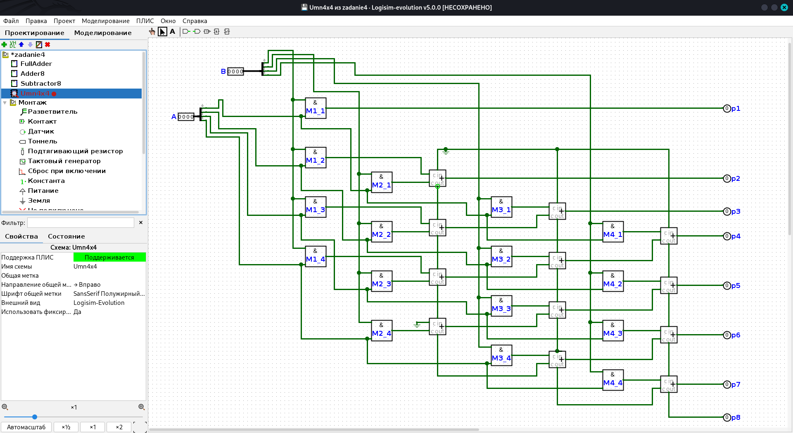

Таблица проверки работы устройства:

№ примера | Число A (дес.) | Входы a4 a3 a2 a1 | Число B (дес.) | Входы b4 b3 b2 b1 | Результат P (дес.) | Выходы схемы p8 p7 p6 p5 p4 p3 p2 p1 PNGЕщё 1
1 | 0 | 0 0 0 0 | 9 | 1 0 0 1 | 0 | 0 0 0 0 0 0 0 0
2 | 5 | 0 1 0 1 | 3 | 0 0 1 1 | 15 | 0 0 0 0 1 1 1 1
3 | 6 | 0 1 1 0 | 7 | 0 1 1 1 | 42 | 0 0 1 0 1 0 1 0
4 | 10 | 1 0 1 0 | 11 | 1 0 1 1 | 110 | 0 1 1 0 1 1 1 0
5 | 13 | 1 1 0 1 | 14 | 1 1 1 0 | 182 | 1 0 1 1 0 1 1 0
6 | 15 | 1 1 1 1 | 15 | 1 1 1 1 | 225 | 1 1 1 0 0 0 0 1

Задание 5. Исследование сдвигов двоичных чисел

Постановка задачи: Провести исследования логического, арифметического и циклического сдвигов чисел, представить результаты в виде знакового и беззнакового десятичного числа, выявить закономерности и ограничения применимости сдвигов к операциям умножения и деления.

[ВСТАВИТЬ СКРИНШОТ СХЕМЫ СО СДВИГАТЕЛЕМ ИЗ LOGISIM]

Ход исследования:

- Выбор исходных данных: Для проверки всех условий выбраны четыре 8-битных числа:

  - Положительное четное: +12 / 12 (00001100)

  - Положительное нечетное: +13 / 13 (00001101)

  - Отрицательное четное: -12 / 244 (в доп. коде 11110100)

  - Отрицательное нечетное: -13 / 243 (в доп. коде 11110011)

- Моделирование в Logisim: Через элемент «Сдвигатель» (Shifter) каждое число последовательно сдвинуто на 1 разряд (k = 1) влево и вправо в трех режимах (логическом, арифметическом, циклическом).

- Анализ двоичных кодов (ключевые переходы):

  - При сдвиге влево младший бит заполняется 0: код +12 (00001100) переходит в 00011000 (+24), а код -12 (11110100) — в 11101000 (-24 / 232).

  - При логическом сдвиге вправо старший бит заполняется 0: у числа -12 (11110100) знаковая единица заменяется нулем, давая 01111010 (+122).

  - При арифметическом сдвиге вправо старший бит дублируется: у -12 (11110100) сохраняется знаковая 1, давая 11111010 (-6 / 250); у нечетного -13 (11110011) младшая 1 выпадает, давая 11111001 (-7 / 249).

  - При циклическом сдвиге крайний бит переносится в противоположный конец: у +13 (00001101) при сдвиге вправо младшая 1 встает на место знака — 10000110 (-122 / 134).

- Перевод и фиксация результатов (формат: знаковый / беззнаковый):

Знак числа | Четность и исходный код | Логический: Влево | Логический: Вправо | Арифметический: Влево | Арифметический: Вправо
Положительное | Четное (+12 / 12, 00001100) | +24 / 24 (00011000) | +6 / 6 (00000110) | +24 / 24 (00011000) | +6 / 6 (00000110)
Положительное | Нечетное (+13 / 13, 00001101) | +26 / 26 (00011010) | +6 / 6 (00000110) | +26 / 26 (00011010) | +6 / 6 (00000110)
Отрицательное | Четное (-12 / 244, 11110100) | -24 / 232 (11101000) | +122 / 122 (01111010) | -24 / 232 (11101000) | -6 / 250 (11111010)
Отрицательное | Нечетное (-13 / 243, 11110011) | -26 / 230 (11100110) | +121 / 121 (01111001) | -26 / 230 (11100110) | -7 / 249 (11111001)

Знак числа | Четность и исходный код | Циклический: Влево | Циклический: Вправо
Положительное | Четное (+12 / 12, 00001100) | +24 / 24 (00011000) | +6 / 6 (00000110)
Положительное | Нечетное (+13 / 13, 00001101) | +26 / 26 (00011010) | -122 / 134 (10000110)
Отрицательное | Четное (-12 / 244, 11110100) | -23 / 233 (11101001) | +122 / 122 (01111010)

Сдвиг влево (логический и арифметический) подставляет 0 справа и умножает на 2^{k} (при сдвиге на 1 бит — на 2) как знаковые, так и беззнаковые числа (+12 → +24, -13 → -26).

- Логический сдвиг вправо подставляет 0 в старший разряд и делит нацело на 2^{k} беззнаковые и положительные числа (244 → 122, 12 → 6).

- Арифметический сдвиг вправо дублирует старший (знаковый) бит и делит нацело на 2^{k} знаковые числа с сохранением знака (-12 → -6).

Ограничения применимости:

- Нечетные числа при делении (сдвиге вправо): теряется младшая 1 (остаток отбрасывается), округление всегда идет вниз в меньшую сторону (+13 / 2 → +6, но -13 / 2 → -7).

- Логический сдвиг вправо для отрицательных чисел: затирает знаковую 1 нулем, превращая отрицательное число в положительное (-12 → +122).

- Арифметический сдвиг вправо для беззнаковых чисел ≥ 128: дублирует старшую 1, искажая беззнаковое деление (244 → 250 вместо 122).

- Переполнение при сдвиге влево: умножение дает ошибку при выходе за границы 8-битной сетки (для беззнаковых при ≥ 128, например 244 → 232; для знаковых — при выходе за диапазон [-128; +127] со сменой знака).

- Циклический сдвиг: переносит крайний бит в противоположный конец сетки (меняет знак у нечетных при сдвиге вправо: +13 → -122; прибавляет лишнюю 1 отрицательным при сдвиге влево: -12 → -23), поэтому для арифметики не применим.

Вывод
В ходе выполнения лабораторной работы в среде Logisim были спроектированы и протестированы базовые узлы арифметико-логического устройства: одноразрядный и 8-разрядный сумматоры, вычитатель на основе дополнительного кода и 4-разрядный матричный умножитель. Практически подтверждено, что использование дополнительного кода позволяет свести операцию вычитания к операции сложения. В результате исследования сдвигов установлено, что сдвиги влево и вправо позволяют эффективно выполнять быстрое умножение и целочисленное деление на степени двойки, однако требуют строгого учета знаковости числа (выбор между логическим и арифметическим правым сдвигом) и контроля переполнения разрядной сетки.

